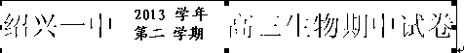

一、选择题（1－30小题，每小题1分，31－45小题，每小题2分，共60分）
1.下列有关限制性核酸内切酶的叙述，不正确的是 （ ）
A．从反应类型看，限制性核酸内切酶催化的是一种水解反应
B．限制性内切酶的活性受温度、pH的影响
C．一种限制性内切酶只能识别双链DNA中某种特定的脱氧核苷酸序列
D．限制性内切酶识别序列越短，则该序列在DNA中出现的几率就越小
2.胚胎工程的最终技术环节是（ ）
A．胚胎移植 B．胚胎体外培养 C．体外受精 D．胚胎分割
3.我国自主研制的复制型艾滋病疫苗，是把艾滋病病毒的核酸的几个重要片段逆转录后插入天花
病毒DNA中，形成重组病毒疫苗。该疫苗具有复制能力，可以持续刺激免疫系统，使人产生较强
的免疫能力。该疫苗研制过程中（ ）
A．运用了RNA病毒容易突变的能力
B．运用了基因工程手段，使用质粒作为载体
C．通常需要利用动物的细胞培养技术
D．该重组病毒的形成说明艾滋病病毒和天花病毒具有相同的遗传物质
4．下列有关植物细胞工程应用的分析，不正确的是（ ）
A．愈伤组织细胞分裂旺盛，经诱变处理，有利于获得突变个体
B．利用茎尖进行组织培养，可以获得脱毒苗
C．植物体细胞杂交技术培育出的杂种植物一定是高度不育的
D．利用植物的细胞克隆，能实现工业化生产某些中药（植物的次生代谢产物）
5.下列与动物细胞培养有关的表述中，不正确的是（ ）
A．需用胰蛋白酶处理组织，但要控制加入的酶量和处理的时间，防止损伤细胞
B．动物细胞培养是动物细胞工程的基础技术
C．培养液中的二氧化碳含量对维持培养液的PH值有重要作用
D．“细胞在传至50代左右时，增殖会逐渐缓慢，以至于完全停止”的主要原因是接触抑制
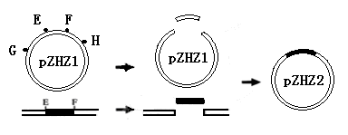
6.如下图所示，若用两种识别切割序列完全不同的限制酶E和F从基因组DNA上切下目的基因，并将之取代质粒pZHZ1(3.7kb，1kb=1000对碱基)上相应的E—F区域 (0.2kb)，那么所形成的重组质粒pZHZ2（ ）

A．既能被E也能被F切开 B．能被E但不能被F切开
C．既不能被E也不能被F切开 D．能被F但不能被E切开
7.通过胚胎移植技术，可以实现良种牛的快速繁殖。下列相关叙述正确的是（ ）
A. 对供体和受体母牛要先后进行发情处理
B. 受精和胚胎的早期培养都需要在体外进行
C. 对冲卵获得的原肠胚检查合格后方可移植
D.胚胎分割的胚胎或细胞可直接移植给受体
8．科学家在某种植物中找到了抗枯萎的基因，并以质粒为载体，采用转基因方法培育出了抗枯萎病的金茶花新品种，下列有关说法正确的是 （ ）
A．质粒是最常用的载体之一，它仅存在于原核细胞中
B．将抗枯萎基因连接到质粒上，只需使用DNA连接酶
C．用叶肉细胞作为受体细胞培育出的植株不能表现出抗枯萎性状
D．通过该方法获得的抗枯萎病金茶花，产生的配子不一定含抗枯萎病基因
9.下列关于动物细胞培养的叙述，正确的是 （ ）
A．培养保留接触抑制的细胞在培养瓶壁上可形成多层细胞
B．克隆培养法培养过程中多数细胞的基因型会发生改变
C．二倍体细胞的传代次数通常有限
D．恶性细胞具有异倍体核型，只能传50-60代
10．下列关于植物组织培养的叙述中，错误的是（ ）
A．培养基中添加蔗糖的目的是提供营养和调节渗透压
B．培养基中的生长激素和细胞分裂素影响愈伤组织的生长和分化
C．离体器官或已分化组织的细胞都必须通过脱分化才能形成愈伤组织
D．同一株绿色开花植物不同部位的细胞经培养获得的愈伤组织基因型相同
11.下列关于克隆动物的说法正确的是（ ）
A.动物难以克隆的根本原因是基因组中的基因不完整
B.克隆羊多利是利用胚胎干细胞进行核移植所得的个体
C.核移核后的重组细胞在最初分裂时就完成了DNA的复制和基因的转录
D.克隆羊多利的成功证明了高度分化细胞经过一定技术处理，也可回复到类似受精卵时期的
功能
12．下列各种细胞内的反应，发生在生物膜（细胞膜和细胞内的各种膜）上的是（ ）
A．DNA复制 B．光反应
C．碳反应 D．氨基酸脱水缩合
13．科学研究表明，细胞中核糖体通常不是单个执行功能，而是构成多聚核糖体（如右图）。研究表明动物卵裂期细胞中的多聚核糖体明显增多。下列有关叙述错误的是（ ）
A．核糖体的主要功能是合成蛋白质
B．卵裂期细胞分裂旺盛，需要大量蛋白质
C．多聚核糖体的形成可以使细胞在单位时间内合成的肽链数量增加
D．多聚核糖体上的每个核糖体只能合成多肽链的一部分
14. 生物膜将真核细胞分隔成不同的区室，使得细胞内能够同时进行多种化学反应，而不会相互干扰。下列叙述正确的是（ ）
A. 细胞核是mRNA合成和加工的场所
B. 高尔基体是肽链合成和加工的场所
C. 线粒体将葡萄糖氧化分解成CO₂和H₂O
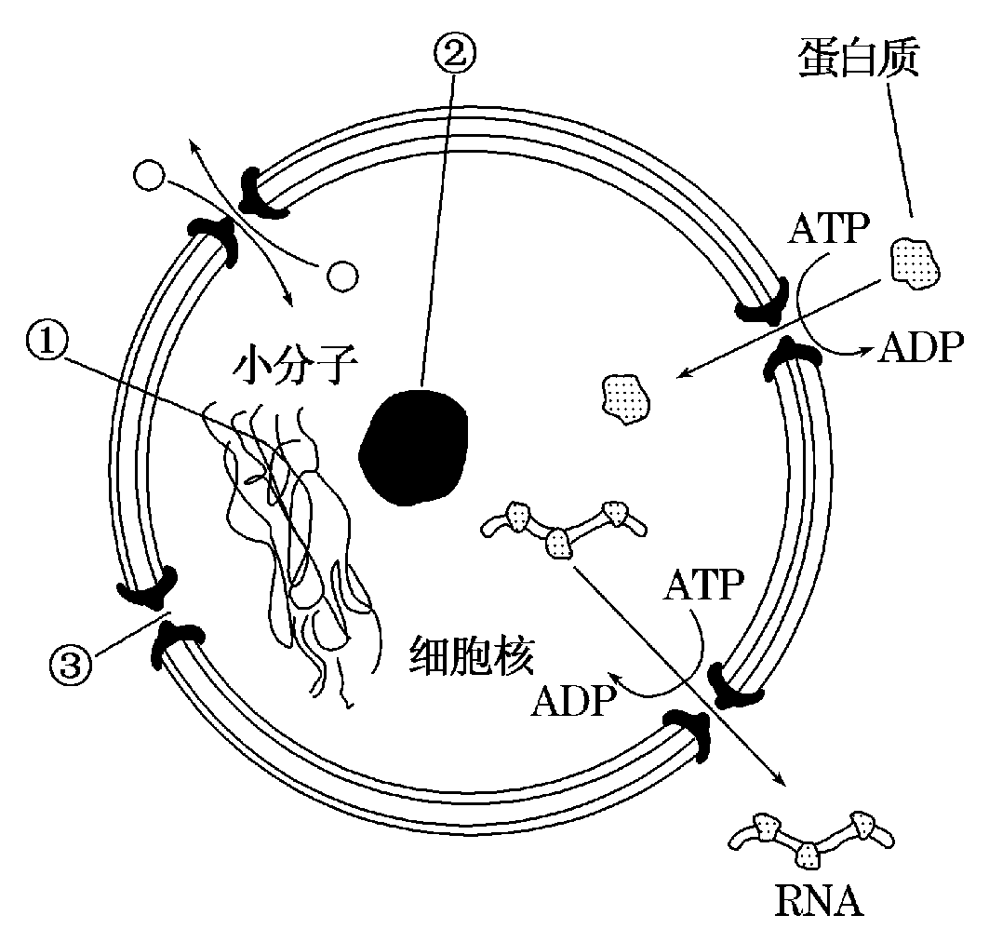
D. 溶酶体能合成和分泌多种酸性水解酶
15．右图为细胞核结构模式图，下列有关叙述正确的是 （ ）
A．①是由DNA和蛋白质组成的环状结构
B．②是产生核糖体、mRNA和蛋白质的场所
C．核膜由两层磷脂分子组成，蛋白质、RNA等生物大分子可
以穿过核膜进出细胞核
D．核孔对物质的运输具有选择性,消耗ATP
16．下列有关细胞结构和功能和叙述，错误的是（ ）
A 胆固醇存在于脂双层的内部，使得质膜有一定的流动性，又比较坚实
B H₇N₉能被巨噬细胞内溶酶体中的水解酶降解
C 细胞有丝分裂时，核膜会解体形成分散小泡并立即消失
D 能将无机物转化成有机物的细胞不一定含有叶绿体
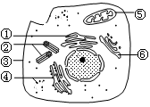
17.右图是某动物细胞亚显微结构模式图，与该图有关说法正确的是（ ）
A．③的结构特点是具有一定流动性
B．①和⑥在结构上有直接联系
C．图中具有双层膜的结构只有⑤
D．②结构只能存在于该类细胞中
18.与新鲜血液相比，长期低温贮存的人血液中，血浆的离子浓度变化是
A．K⁺浓度升高、Na⁺浓度降低 B．K⁺浓度升高、Na⁺浓度升高
C．K⁺浓度降低、Na⁺浓度降低 D．K⁺浓度降低、Na⁺浓度升高
19.下列有关ATP的叙述错误的是（ ）
A．人体内成熟的红细胞中没有线粒体，不能产生ATP
B．ATP中的能量可以来源于光能和化学能，也可以转化为光能和化学能
C．在有氧与缺氧的条件下，细胞溶胶都能形成ATP
D．ATP中的“A”表示腺苷
20．右图曲线b表示在最适温度、最适pH条件下，反应物浓度与酶促反应速率的关系。据图分析
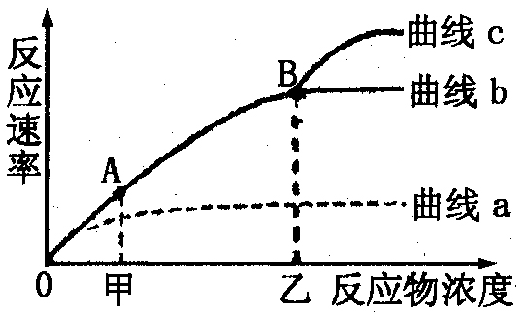
正确的是（ ）
A．增大pH，重复该实验，A、B点位置都不变
B．酶量增加后，图示反应速率可用曲线a表示
C．反应物浓度是限制曲线AB段反应速率的主要因素
D．B点后，升高温度，酶活性增加，曲线将呈现c所示变化
21．下列关于酶的叙述中全部正确的组合是（ ）
①绝大多数酶是在核糖体上合成的，生物体缺乏某种酶就可能出现这种酶缺乏症
②胰岛B细胞一定能产生酶；酶只有在细胞内才起催化作用
③生物体内的酶都是由活细胞产生的，都经过细胞膜分泌出去
④同一种酶可存在于分化程度不同的活细胞中
⑤低温能降低酶活性的原因是其破坏了酶的空间结构
⑥酶通过降低化学反应的活化能来提高化学反应速度
⑦酶既可以作为催化剂，也可以作为另一个化学反应的底物
A．②③⑤⑥ B．①③⑥⑦ C．①④⑥⑦ D．③④⑥⑦
22．下列有关各种细胞器的描述，不正确的是（ ）
A．内质网是一种网状结构，是细胞内蛋白质合成和加工，以及脂质合成的“车间”
B．高尔基体由扁平囊和小泡构成，是细胞分泌物加工、分类和包装的“车间”及“发送站”
C．液泡是一种单层膜的细胞器，其内含叶绿素、花青素等色素
D．中心体是一种无膜结构的细胞器，存在于动物和某些低等植物的细胞里
23.下列有关细胞呼吸和光合作用的叙述，正确的是（ ）
A．ATP产生于线粒体外膜和叶绿体的类囊体膜
B．植物体内的葡萄糖是植物细胞直接利用的能量载体
C．水体的pH影响藻类的细胞呼吸而不影响光合作用
D．叶片中各种色素的含量多少与植物的种类和发育阶段有关
24.下列于几种化学元素与光合作用关系的叙述，正确的是（ ）
A．O₂光合作用的产物，缺O₂会影响叶绿素的合成
B．O是组成有机物的基本元素之一，光合作用制造的有机物中的氧来自水
C．P是组成ATP的必需元素，光合作用的光反应和碳反应过程中均有ATP合成
D．C是组成糖类的基本元素，在光合作用中C元素从C0₂先后经C₃和C₅，形成(CH₂O)
25.用台盼蓝染料染色动物细胞，以鉴别该细胞是死细胞还是活细胞。下列叙述正确的是（ ）
A．活细胞着色，因其膜的通透性降低
B．死细胞着色，因其膜的通透性增加
C．死细胞不着色，因其膜的通透性降低
D．活细胞不着色，因其膜的通透性增加
26．下列与实验相关的叙述，错误的是（ ）
A.马铃薯块茎捣碎后的提取液可检测出蛋白质
B.光学显微镜，可用于观察植物细胞的质壁分离现象
C.检测酵母菌培养过程中是否产生 CO₂，可判断其呼吸方式
D.在 95%乙醇中加入无水 Na₂CO₃ 后可提高色素的溶解度
27．在现代生物工程技术中，下列研究方案不能实现其目的是 （ ）
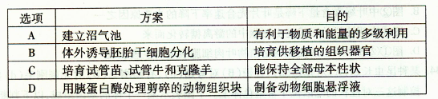

28.下列对尿素溶液进行灭菌的最适方法是（ ）灭菌。
A．高压蒸汽 B．紫外灯照射 C．70％酒精浸泡 D．过滤
29.某研究性学习小组以樱桃番茄为材料进行果酒、果醋发酵实验。下列相关叙述正确的是（ ）
A. 酵母菌是嗜温菌，所以果酒发酵所需的最适温度较高
B. 先供氧进行果醋发酵，然后隔绝空气进行果酒发酵
C. 与人工接种的发酵相比，自然发酵获得的产品品质更好
D. 适当加大接种量可以提高发酵速率、抑制杂菌生长繁殖
30.下列果酒、果醋、泡菜制作相关的叙述，正确的是（ ）
A．果酒制作所需要的适宜温度是25－30℃
B．果醋发酵包括无氧发酵和有氧发酵
C．涉及的菌种分别是假丝酵母菌、醋化醋杆菌、乳酸菌
D．使用的菌种都具有细胞壁、核糖体、细胞核
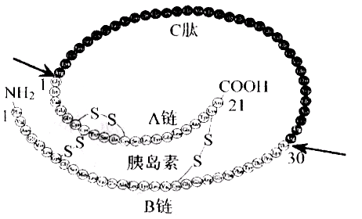
31. 如图7所示，一个分子的胰岛素原切去C肽（图中箭头表示切点）可转变成一个分子的胰岛素（图中数字表示氨基酸序号）下列分析正确的是（ ）
A. 胰岛素分子具有50个肽键，合成它的过程中共脱去50分子水
B. 胰岛素分子含有一个游离的氨基和一个游离的羧基
C. 沸水浴时肽键断裂导致胰岛素生物活性的丧失
D. 理论上可通过测定C肽的含量间接反映胰岛B细胞的分泌功能
32. 配制不同浓度梯度的蔗糖溶液，从小到大依次为n1、n2、n3……，再将每个浓度溶液都各分为两份装入烧杯中，编号为A1 A2 B1 B2 C1 C2……。向A1 B1 C1……中放入从相同部位取出的大小相同的萝卜块，半小时后，向浸有萝卜块的溶液内加入少许甲稀蓝粉末（标记溶液为蓝色）。用细头滴管吸取蓝色溶液，缓慢从滴管中向对应浓度的蔗糖溶液中（A1→A2;B1→B2 ;C1→C2……）横向放出一滴蓝色溶液—观察小液滴的移动方向。下列说法不正确的是（ ）
A. 本实验操作可以用来探究植物细胞液的浓度
B. 若A2中液滴尚下移动，则A1中的萝卜块硬度将变大
C. 若C2中液滴向上移动.则C1中的萝卜细胞可能发生质壁分离
D. 若A2中液滴向下移动，C2中液滴向上移动，则B2中的液滴静止不动
33.下图是水生植物黑藻在光照等环境因素影响下光合速率变化的示意图。下列有关叙述正确的是（ ）
A．t₁→t₂，叶绿体类囊体膜上的色素吸收光能增加，基质中水光解加快、O₂ 释放增多
B．t₂→t₃，碳反应限制光合作用。若在 t₂ 时刻增加光照，光合速率将再提高
C．t₃→t₄，光照强度不变，光合速率的提高是由于光反应速率不变、碳反应增强的结果
D．t₄ 后短暂时间内，叶绿体中 ADP 和 Pi 含量升高，C₃ 化合物还原后的直接产物含量降低

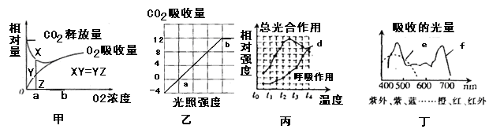
34. 对于下列4张光合作用与呼吸作用图的叙述，错误的是（ ）

A．甲图中氧气浓度为 a时，无氧呼吸消耗的葡萄糖是有氧呼吸的3倍

B．乙图中b点代表光饱和点，b点CO₂固定量为12

C．丙图中，光照强度相同时，t₂℃植物净光合作用最大

D．丁图代表两类色素的吸收光谱，则e代表类胡萝卜素
35． chlL基因是蓝藻拟核DNA上控制叶绿素合成的基因。为了研究该基因对叶绿素合成的控制，需要构建缺失chlL基因的蓝藻细胞。技术路线如下图所示，对此技术描述中，正确的是（ ）
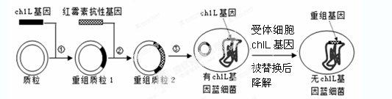
受体细胞chlL基因
被替换后
降解

A．②过程共形成2个磷酸二酯键
B．①②过程都需要使用限制性核酸内切酶和DNA连接酶
C．该项技术操作成功的标志是目的基因的表达
D．红霉素抗性基因是标记基因，用于筛选含有chlL基因的受体细胞[来
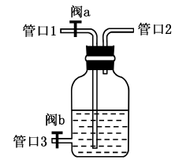
36.将图中果酒发酵装置改装后用于探究酵母菌呼吸方式的实验，下列相关操作错误的是（ ）
A.探究有氧条件下酵母菌呼吸方式时打开阀a
B.经管口3取样检测酒精和CO₂的产生情况
C.实验开始前对改装后整个装置进行气密性检查
D.改装时将盛有澄清石灰水的试剂瓶与管口2连通
37.某研究小组从有机废水中分离微生物用于废水处理。下列叙述正确的是（ ）
A.培养基分装到培养皿后进行灭菌
B.转换划线角度后需灼烧接种环再进行划线
C.接种后的培养皿须放在光照培养箱中培养
D.培养过程中每隔一周观察一次
38.某兴趣小组拟用组织培养繁殖一种名贵花卉，其技术路线为“取材→消毒→愈伤组织培养→出芽→生根→移栽”。下列有关叙述，错误的是（ ）
A．消毒的原则是既杀死材料表面的微生物，又减少消毒剂对细胞的伤害
B．在愈伤组织培养中加入细胞融合的诱导剂，可获得染色体加倍的细胞
C．出芽是细胞再分化的结果，受基因选择性表达的调控
D．生根时，培养基通常应含萘乙酸等生长素类调节剂
39.下列关于泡菜腌制及亚硝酸盐含量测定实验的叙述，不正确的是（ )
A. 制作时加入陈泡菜汁会缩短泡菜腌制时间
B. 乳酸菌产生的乳酸不利于其菌种优势的保持
C. 发酵装置密封是泡菜制作成功的关键
D. 与标准溶液比较估测泡菜中的亚硝酸盐含量
40. 软骨发育不全为常染色体显性遗传病，基因型为HH 的个体早期死亡。一对夫妻均为该病患者，希望通过胚胎工程技术辅助生育一个健康的孩子。下列做法错误的是（ )
A. 首先经超排卵处理后进行体外受精
B. 从囊胚中分离细胞，培养后检测基因型
C. 根据检测结果筛选基因型为hh 的胚胎
D. 将胚胎培养至原肠胚期后移植到子宫
41．有一瓶混有酵母菌的葡萄糖培养液，当通人不同浓度的O₂时，其产生的酒精和CO₂的量如下图所示。据图中信息推断错误的是 （ ）
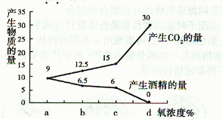

A．氧浓度为a时酵母菌没有有氧呼吸，只进行无氧呼吸
B．当氧浓度为b和d时，酵母菌细胞呼吸的过程会不同
C．当氧浓度为c时，2/5的葡萄糖用于酵母菌酒精发酵
D．a、b、c、d不同氧浓度下，细胞都产生[H]和ATP
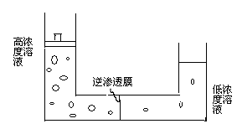
42．市场上流行的直饮机的核心部件是逆渗透膜，它利用逆渗透原理，通过水压使水由较高浓度的一侧渗透至较低浓度一侧，理论上在较高浓度侧的所有细菌及不纯杂物、可溶性固体物和对人体有害的有机物和无机物均不能渗入高精密的逆渗透膜，示意图如下所示。根据上述信息判断，下列有关叙述正确的是（ ）
A．逆渗透过程与渗透作用的差异是前者需要消耗能量
B．逆渗透膜也具有细胞膜的识别功能
C．逆渗透膜上有载体蛋白，可以选择性控制有害物质
D．逆渗透膜祛除有害物质的能力胜过生物膜，可放心饮用
43．下图是某植物叶片中物质或生理过程的变化曲线。下列有关描述错误的是 （ ）
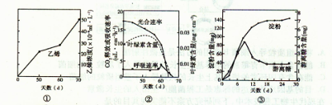
A．处于图①状态的植物叶片可能正处于衰老过程中
B．图②中叶绿素含量下降是叶片光合速率下降的主要原因之一
C．图③表明淀粉的形成是由细胞中的游离糖转化而来
D．图①②③中所示的变化均是植物叶肉细胞衰老的生理表现
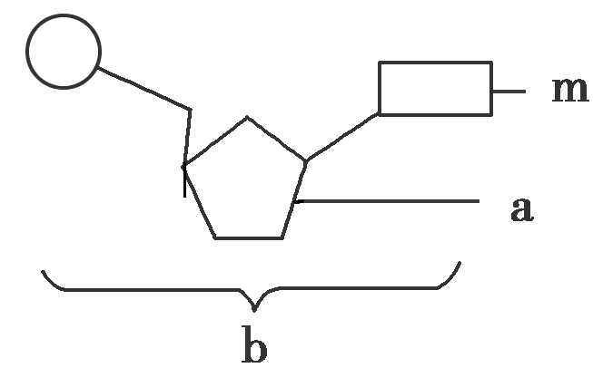
44．由1分子的磷酸、碱基m和化合物a构成了化合物b，如右下图所示。下列相关叙述正确的是（ ）
A．若m为胸腺嘧啶，则b肯定为脱氧核糖
B．组成核糖体的b只有4种
C．若ATP水解可形成b，则a为核糖核苷酸
D．若a为核糖，则a和磷酸交替排列构成了DNA的基本骨架

45．进行生物工程设计时，下表各组所选择的常用实验材料与实验目的配置错误的是（ ）
组别 | 实验目的 | 实验材料 | 材料特点
A | 获得克隆动物 | 卵(母)细胞 | 细胞大，细胞质能有效调控核发育
B | 植物的诱变育种 | 愈伤组织细胞 | 分裂能力强，突变率高
C | 获得表达生长激素的转基因动物 | 乳腺细胞 | 分泌乳汁产生生长激素
D | 烧伤患者移植皮肤 | 自体干细胞 | 分裂能力强，且不会引起免疫排斥

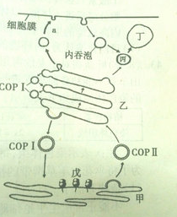
二、非选择题
46.（18分）图示细胞内由被膜小泡运输物质的过程，请据图分析回答：
（1）在细胞内吞过程中，被吞入的物质要与细胞膜上的 识别并结合，内陷形成内吞泡。内吞泡与内含多种水解酶的丙融合形成丁，除了图中所示的功能外，丙还能够分解 ，以保持细胞的功能稳定。
（2）在图中戊上所进行的过程称为 ，形成的产物在甲中加工成具有一定 的蛋白质，这是它们具有生物活性的前提。COPⅡ被膜小泡负责从 到 方向的“货物”运输。在乙中，蛋白质被分拣，有目的地送往 。下列物质中，需要经过COPⅡ被膜小泡运输并经过a过程的是 。
a.唾液淀粉酶 b.生长激素
c.抗体 d.细胞膜上载体
（3）若定位在甲中的某些蛋白偶然掺入乙，则图中 可以帮助实现这些蛋白的回收。
47．（10分）图甲数字表示不同的代谢过程。图乙表示某植物在密闭空间中测得的24小时内CO₂浓度变化曲线。请分析回答下列问题：
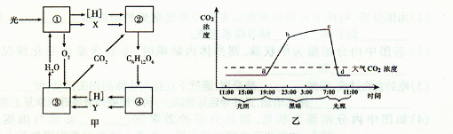
（1）图甲中②过程，在图乙的 时间段发生。
（2）图乙cd段CO₂浓度迅速下降的原因是__ _。
（3）图乙b点植物进行的代谢活动为图甲的__ __。（填写图中数字）
（4）图乙24小时中植物在__ __段积累有机物。（填写图中字母）
（5）多数植物适宜光合作用的温度为20℃ -30℃。研究人员以此植物为材料，利用同一植株通过单细胞克隆获得HA、HB、HD三个株系，从中筛选耐高温优良品种。表l为不同温度对不同株系光合作用速率的影响。
表l 温度对不同株系光合作用速率的影响
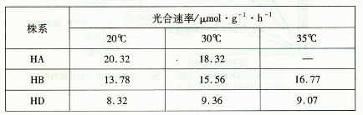
①由表l推测，在适宜光合作用的温度条件下，__ 株系光合速率最高。
②在实验条件下，___ _株系保持较平稳状态且光合速率较高，说明其耐高温性较好。
③能够通过同一植株进行单细胞克隆获得HA、HB、HD三个不同的株系，原因是被培养的细胞一直处于 状态，因此容易受到培养条件和外界压力（如射线等）的影响而产生 。
④研究人员欲通过基因工程对耐高温品系进一步改良。某种限制性核酸内切酶的识别序列和切点是↓GATC，现有含目的基因的DNA片段，如下图所示。请在方框内画出被此限制性核酸内切酶切割后所形成含目的基因的片段。
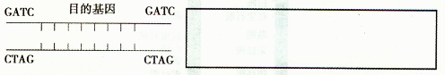

48．（12分）为了观察蛙的受精卵及其卵裂过程，请根据以下提供的实验材料与用具，完成实验骤。
材料与用具：成年雌蛙和雄蛙、剪刀、烧杯、任氏液、研钵、显微镜、注射器。
（要求与说明：具体手术和装片制作过程不作要求；悬浮液指含有较大颗粒的溶液；任氏液是两栖类的生理溶液；垂体中有促进排卵的激素；实验条件均适宜）
实验步骤：
（1）精子悬浮液的制备：取适量任氏液于烧杯中，加入取自成年雄蛙的精巢，用剪刀剪碎，混匀（所获得的精子具有受精能力）。
（2）垂体提取液的制备：取适量任氏液于研钵中， 。
（3）卵细胞的采集：给成年雌蛙注射垂体提取液，一段时间后，用烧杯收集排出的蛙卵细胞。
……
2013学年第二 学期
绍兴一中 高三生物期中答题卷

一、选择题（1－30小题，每小题1分，31－45小题，每小题2分，共60分）
请填涂在答题卡上

二、非选择题（共40分）
46. （每空2分，共18分）
（1） ， 。
（2） ， ， ， ，
， 。
（3） 。
47.（画图2分，其余每空1分，共10分）
（1） 。 ks5u （2）__ _。
（3）__ __。（填写图中数字） （4）__ __。（填写图中字母）
（5）①__ 。
②___ _。
③ ， 。
④（2分）

48. （每空3分，共12分）
（1）精子悬浮液的制备：取适量任氏液于烧杯中，加入取自成年雄蛙的精巢，用剪刀剪碎，混匀（所获得的精子具有受精能力）。
（2）垂体提取液的制备：取适量任氏液于研钵中，
。
（3）卵细胞的采集：给成年雌蛙注射垂体提取液，一段时间后，用烧杯收集排出的蛙卵细胞。
（4） 。
（5） 。
（6） 。
2013学年高三生物期中考试答案

一、选择题（共60分，1-30小题每题1分，31-45小题每题2分）
1 | 2 | 3 | 4 | 5 | 6 | 7 | 8 | 9 | 10
D | A | C | C | D | A | D | D | C | D
11 | 12 | 13 | 14 | 15 | 16 | 17 | 18 | 19 | 20
D | B | D | A | D | C | A | A | A | C
21 | 22 | 23 | 24 | 25 | 26 | 27 | 28 | 29 | 30
C | C | D | A | B | C | C | D | D | A
31 | 32 | 33 | 34 | 35 | 36 | 37 | 38 | 39 | 40
D | D | D | B | B | B | B | B | B | D
41 | 42 | 43 | 44 | 45
C | A | D | B | C
ks5u
二、非选择题
41．（18分，每空2分）
（1） 受体蛋白（糖蛋白） ， 衰老、损伤的细胞器（细胞自身产生的碎渣）
（2）翻译 空间结构 内质网（甲） 高尔基体（乙） 细胞内或细胞外
a、b、c、d
（3）COP Ⅰ
42.（10分，画图2分，其余每空1分）
（1）7:00-19:00
（2）cd段光照强，光合作用强，消耗大量的CO2，所以CO2浓度急剧下降
（3）③④
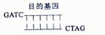
（4）cd
（5）①HA ②HB ③分裂 突变 ④

43．（12分，每空3分）ks5u
解析：要观察到受精卵的卵裂过程，结合实验步骤和器材中的显微镜，想到了基本的实验思路如下：需要分别制得精子和卵细胞，再促其受精，然后再取受精卵制成装片，在显微镜下观察受精卵的连续变化过程（细胞要保持活性）；若每隔一段时间到培养液取不同时期的卵裂细胞观察（有其合理性，因为受精卵的连续分裂在装片中可能较难进行）。
（2）加入取自成年蛙的垂体，用剪刀剪碎，研磨，过滤取上清液 （3分）
（4）受精：在含有蛙卵细胞的烧杯中加入精子悬浮液，混匀。在适宜条件下放置一段时间（3分）ks5u
（5）受精卵观察：取出受精卵，制作装片，用显微镜观察（3分）
（6）卵裂过程的观察：每隔一定时间，用显微镜观察受精卵的卵裂（3分）

